Scania 6x6 G500s con transmisiones Allison sustituye a los dúmperes en Noruega

HØYANGER, NORUEGA - Los dúmperes han aumentado tanto su tamaño en los últimos años que han acabado siendo demasiado grandes como para poder usar la red pública de carreteras. En Noruega, este problema se ha resuelto complementándolos con potentes camiones de construcción. Per A Øren AS, de Høyanger, es la última empresa de transporte que ha invertido en camiones Scania 6x6 G500 con cajas de cambio completamente automáticas Allison serie 4500 con retardador. Hasta el momento, cuenta con tres vehículos de este tipo y prevé adquirir aún más.

Høyanger es un pequeño municipio de apenas 4.000 habitantes, si bien cuenta con un abanico industrial bastante grande. Per A Øren, fundada en 1925, se ha convertido en una empresa de transporte versátil capaz de ofrecer un servicio integral. Durante mucho tiempo, los servicios de transporte fueron los más demandados pero, desde 2009, las operaciones de construcción los han superado.

Lasse Øren es el director del Departamento de Construcción: "Antes teníamos muchos dúmperes, pero cuando se volvieron demasiado grandes como para poder usar la red pública de carreteras, tuvimos que buscar una alternativa. Stangeland, otra empresa bastante más grande del mismo sector, tuvo el mismo problema, que logró solventar con camiones Scania. Hace unos años vimos el nuevo Scania 6x6 G500 con ruedas extragrandes en una feria de automóviles y pensamos que podría servirnos".

A día de hoy, Per A Øren cuenta con tres camiones de construcción de este tipo que realizan las mismas tareas que los dúmperes que aún tiene. El interés entre otras empresas de transporte es bastante grande, y la compañía recibe con frecuencia consultas sobre estos nuevos camiones de construcción.

"Casi se puede hablar de tendencia. Tiene muchas ventajas, especialmente porque pueden usar la red pública de carreteras. No son tan caros como los dúmperes ni en cuanto a precio de compra ni en costes de mantenimiento, tienen mucha distancia hasta el suelo y se pueden cargar y descargar más rápido. Que cuenten con transmisiones completamente automáticas Allison hace que su capacidad de arranque en pendiente a plena carga sea totalmente increíble. Estas cajas de cambios consumen menos combustible y ofrecen costes de mantenimiento mínimos. Solo es necesario realizar las visitas al taller programadas para cambiar el aceite y los filtros que toque", afirma Øren.

También se ha probado en uno de los camiones con ruedas normales, en lugar de extragrandes. "Da un resultado estupendo y ofrece las mismas funciones de carretera que cualquier otro camión de construcción", afirma Øren.

Estos nuevos camiones son los primeros en la historia de la compañía que están equipados con cajas de cambio completamente automáticas Allison. La compañía tiene otros vehículos con transmisión automatizada.

"Estamos encantados con el resultado de las cajas de cambios. Son muy fiables y cambian de marcha de manera cómoda y con total suavidad. Aunque la comodidad de conducción en los dúmperes modernos ha mejorado bastante, sigue estando alejada de la de los nuevos Scania", afirma Øren, quien continúa: "Acabamos de lograr un nuevo proyecto al que estos camiones de construcción se adaptan perfectamente. No me sorprendería que acabásemos adquiriendo un par de camiones más antes de un año. Evidentemente, también contarían con transmisiones completamente automáticas Allison", concluye Øren.

Sobre Allison Transmission
Allison Transmission (NYSE: ALSN) es el mayor fabricante mundial de cajas de cambio totalmente automáticas para vehículos industriales medianos y pesados. Las transmisiones Allison se utilizan en todo tipo de aplicaciones incluyendo camiones de distribución, recogida de residuos, construcción, bomberos, autobuses, autocaravanas, defensa y energía. Fundada en 1915, la compañía tiene su sede en Indianápolis, Indiana, EE. UU., y cuenta con 2.900 empleados en todo el mundo aproximadamente. Con presencia en el mercado en más de 80 países, Allison cuenta con sedes en China, Países Bajos y Brasil, con centros de producción EE. UU., India y Hungría. Allison cuenta con una red de aproximadamente 1.400 distribuidores y agentes en todo el mundo. Más información sobre Allison disponible en www.allisontransmission.com

Contacto de prensa
Nuria Martí Miranda Jansen
Alarcón y Harris Allison Transmission
nmarti@alarconyharris.com +31 78-6422 174
Tel.: +34 91 415 30 20 miranda.jansen@allisontransmission.com
Avda. Ramón y Cajal, 27
28016 Madrid

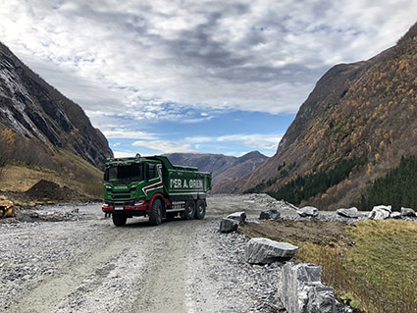  Fotografía: Per A Øren | Cuando los dúmperes se hicieron demasiado grandes como para usar la red pública de carreteras, la empresa de transporte noruega Per A Øren optó por añadir a su flota los potentes Scania G500 6x6 y las cajas de cambios completamente automáticas Allison. Estos camiones realizan actualmente las mismas tareas que los dúmperes de la compañía.
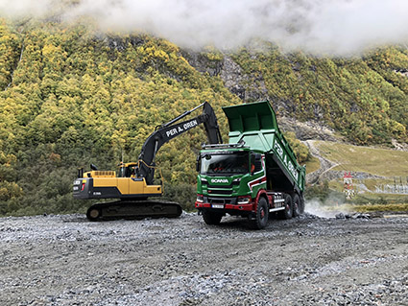  Fotografía: Per A Øren | "Hace unos años vimos el nuevo Scania 6x6 G500 con ruedas extragrandes en una feria de automóviles y pensamos que podría servirnos", afirma Lasse Øren, director del Departamento de camiones de Construcción de la compañía.
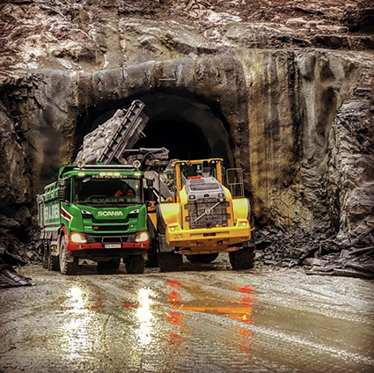  Fotografía: Per A Øren | Lasse Øren les ve muchas ventajas, especialmente porque pueden usar la red pública de carreteras: "No son tan caros como los dúmperes ni en cuanto a precio de compra ni a costes de mantenimiento, tienen mucha distancia hasta el suelo y se pueden cargar y descargar más rápido. Que cuenten con transmisiones completamente automáticas Allison hace que su capacidad de arranque en pendiente a plena carga sea totalmente increíble".
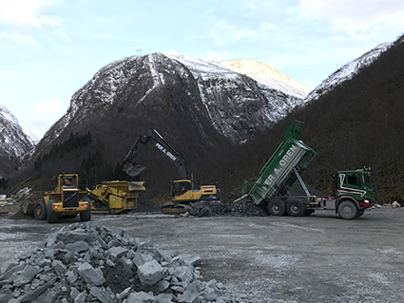  Fotografía: Per A Øren | Høyanger es un pequeño municipio de apenas 4000 habitantes, si bien cuenta con un abanico industrial bastante grande. Per A Øren, fundada en 1925, se ha convertido en una empresa de transporte versátil capaz de ofrecer un servicio integral.
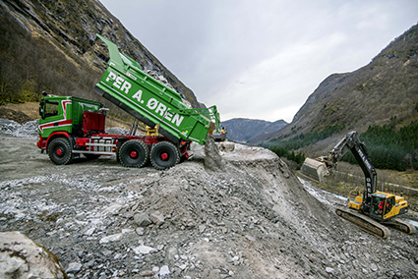  Fotografía: Per A Øren | "Estamos encantados con el resultado de las cajas de cambios. Son muy fiables y cambian de marcha sin problemas con total suavidad. Aunque la comodidad de conducción en los dúmperes modernos ha mejorado bastante, sigue estando alejada de la de los nuevos Scania", afirma Lasse Øren.

